Partido Puertorriqueños Unidos

(PPU)

~ Protegiendo al país ante todo ~
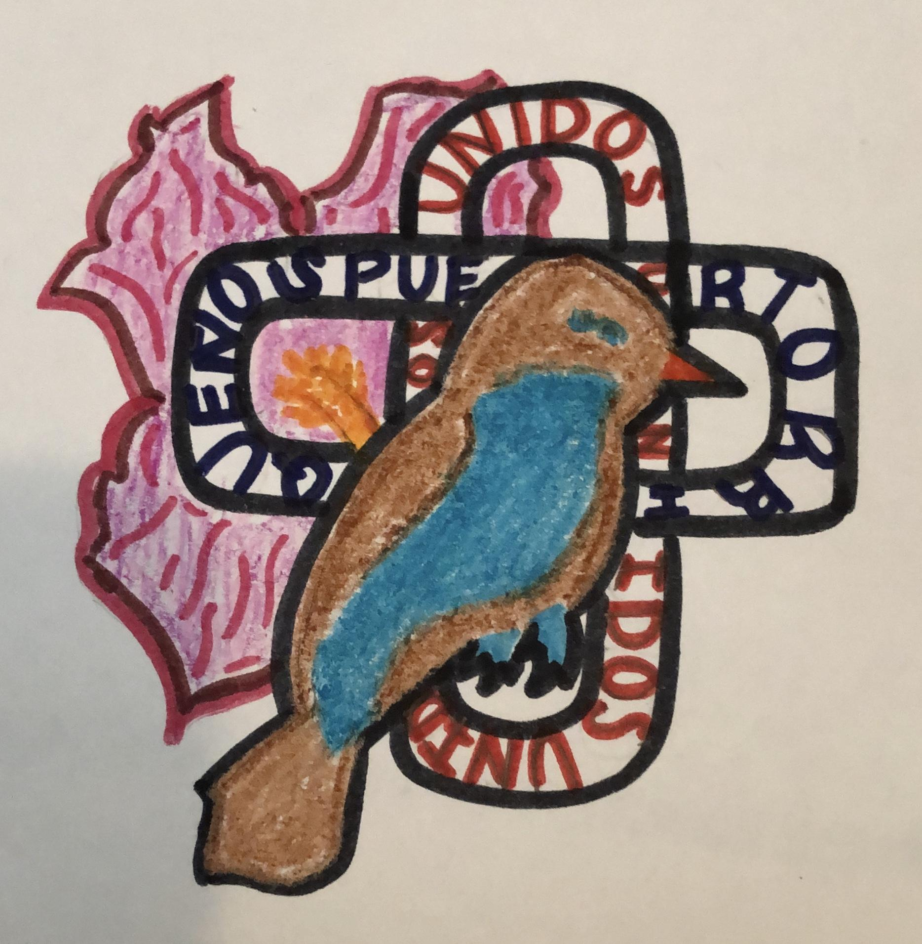
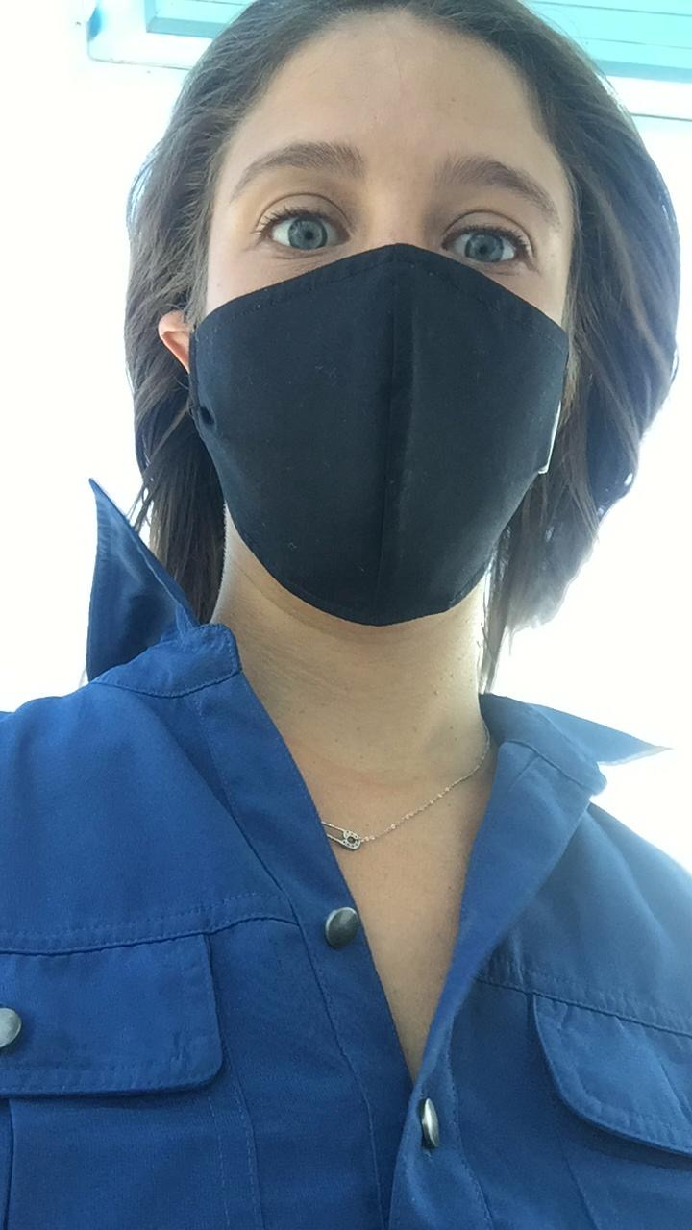
El logo oficial del partido tiene como símbolos el pitirre y la flor de maga. El pitirre representa las características de ser oportunista y agresivo, es un pájaro que no se deja llevar. Lleva los colores de azul, simbolizando la constancia, autoridad y confianza; marrón, simbolizando estabilidad, protección y seguridad; y anaranjado, simbolizando creatividad y éxito. La flor de maga representa la cultura puertorriqueña y la cadena atrás representa la unión. La cadena lleva el nombre del partido nuevo con los colores de la bandera de Puerto Rico.

Candidata a la gobernación:
Gabriela Carolina Santos Rodríguez
Líder luchadora, trabajadora, profesional y ética.Comparte los ideales del Partido Nuevo Progresista ( PNP)
Como gobernadora, la isla sería beneficiada de las siguientes maneras:
- Todos tendrán una oportunidad a un trabajo con el pago mínimo.
- La agricultura aumentará y los alimentos serán exportados, así tendremos más ganancias económicas.
- Tendremos el derecho al voto para elegir al Presidente de EEUU.
- La tarjeta de la familia se le dará sólo en casos necesarios.

